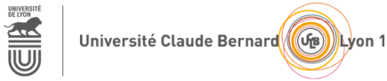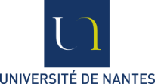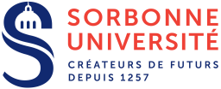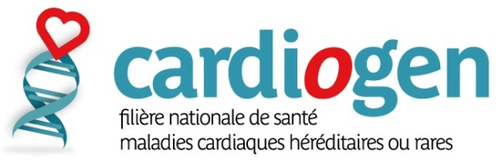

*Médecins (incluant cardiologues, radiologues, généticiens, obstétriciens, pédiatres), internes (dès la première année), paramédicaux (IDE, conseillers en génétique, ARC, chercheurs et psychologues).*

**Contenu de la formation :**

**- Intégration des différents acteurs de la prise en charge (centres experts, filière nationale,**

**associations de patients, multidisciplinarité)**

**- Cardiomyopathies héréditaires**

**- Canalopathies**

**- Génétique moléculaire et clinique**

**- Imagerie et cardiomyopathies**

**- Impact psychologique**

**- Aspects socio-professionnel, légaux, éthiques, grossesse, transition enfants-adultes**

**Conditions d’inscription :** Afin d’obtenir une autorisation d’inscription, envoyez votre

CV + lettre de motivation à : **sofia.guernouche@chu-lyon.fr**

**Fermeture administrative : 11 novembre 2020**

**LIEU :** Université de Lyon

**Le responsable pédagogique**

Pr Philippe CHEVALIER

**Le comité pédagogique:**

Pr Philippe CHARRON

Pr Vincent PROBST

Dr Isabelle DENJOY

**Durée : 22 mars au 26 mars 2021**

(39h-1 sem (cours) et 61h stage)

**Renseignements et inscriptions :**

[**http://specialites-medicales.univ-lyon1.fr**](http://specialites-medicales.univ-lyon1.fr)

**Contact scolarité :**

[**scolarite.du-capamedecine@univ-lyon1.fr**](mailto:scolarite.du-capamedecine@univ-lyon1.fr)

**Contact renseignements :**

Tél : 04.27.85.62.69

**sofia.guernouche@chu-lyon.fr**

**DIU Cardiogen 2021**

**Diplôme Inter- Universitaire**

**Maladies Cardiaques Héréditaires**